TI: Průběžný monitoring financování politických stran – únor 2016

Důvody monitoringu
TI již dlouhodobě monitoruje financování stran a to především v období voleb již od konce roku 2012 monitoringem průběhu prezidentských voleb. Po pozitivním veřejném ohlasu na tento projekt jsme se rozhodli v určitých obměnách monitorovat všechny nadcházející volby. Nicméně ani nevolební období není důvod pro zmírnění pozornosti v oblasti financování politických stran. V současné době leží v PSP ČR návrh zákona o financování politických stran. V tomto zákoně je diskutovaným tématem i vznik nezávislého kontrolního úřadu. Bez institucionálního přezkumu (tzv. Úřadu na dohled nad hospodařením stran) není možné prohloubit a zefektivnit monitoring, vynucovat sankcemi dodržování pravidel a zvýšit veřejný dohled nad hospodařením stran. O to aktuálnější je otázka jeho schválení s blížícími se krajskými a senátními volbami. V případě úspěšného schválení zákona v rozumné podobě bychom tak na podzim mohli být svědky voleb podle změněných pravidel hry.

Nejrůznější nevládní a nezisková uskupení vytváří veřejný tlak na větší otevřenost financování politických stran a je nutno vyzvednout, že tento tlak funguje. Strany začínají více zveřejňovat své finance a začínají tuto praxi brát jako standard. Bohužel zatím jen postupně a nedokonale. Proto monitoringy a analýzy volebních financí představují svou náplní předobraz náplně práce možná vzniknuvšího Úřadu, který by zažitou praxi mohl posunout výrazně transparentnějším směrem.
Stranické finance je potřeba průběžně sledovat a analyzovat, jinak se pouze v dubnu zveřejní výroční zprávy, pro formální nedostatky se zkontrolují a po několik novinových článků situace kolem financování stran zase utichne.

V tomto projektu sledujeme zejména příjmy stran (hlavně dary a sponzorské příspěvky právnických osob) – na rozdíl od volebních období, kdy již tradičně sledujeme i výdaje a další aspekty kampaní.

Zákon – vývoj
Návrh zákona leží ve sněmovně a není stále zařazen na program jednání – chybí na něm politická shoda, i když všichni deklarují jeho potřebu (i přes deklaraci jeho potřeby napříč politickým spektrem). Existuje reálné riziko, že nebude projednán touto sněmovnou (a padne úplně pod stůl), anebo i další sněmovní volby v roce 2017 proběhnou podle stávajících (nedostatečných) pravidel.

Proto TI vyzývá vládní koalici: zařaďte napevno projednání zákona na program sněmovny!

Transparentní účet
TÚ je často zmiňovaným důkazem čistoty stranického financování. Úspěšným působením veřejného tlaku si strany vedle pouhé výroční zprávy začaly postupně zakládat také transparentní účty, díky kterým lze sledovat aktuální tok financí. Má to ale několik omezení. Pro efektivní fungování takového transparentního účtu je třeba mít jasně deklarovaný účel, časové období a jeho koncipování by mělo zprůhledňovat obě části rozpočtu, tedy jak příjmy, tak i výdaje. V současné době má již většina stran zavedenou určitou formu transparentního účtu, což představuje výrazný posun proti blízké minulosti. Bohužel tvrzení, že mají transparentní účet, představuje určité zkreslení a falešné konejšení, že jsou jejich finance známy. Současné transparentní účty politických subjektů jsou v drtivé většinou doplněny o další, klasické netransparentní účty, u kterých odborná ani laická veřejnost nemá přehled o celé struktuře příjmů a výdajů. Proto i přes veřejnou deklaraci transparentního účtu a tedy i financování, nepřiznané dary mohou stále existovat. Navíc u takovýchto transparentních účtů se dobrým úmyslem, ale špatným provedením může jevit i založení jednoho univerzálního transparentního účtu, který nerozlišuje volební/nevolební období a je složité analyzovat jednotlivé transakce a určit jejich důvod. Pro přehlednost uvádíme níže výčet aktuální praxe u politických stran zastoupených v Parlament ČR:

- ANO – příjmový zveřejňují, výdajový nedostupný
- ČSSD – transparentní účty má jen na volby
- KDU-ČSL – transparentní výdajový, ale skoro žádné výdaje neuvedeny
- ODS - příjmový je transparentní, výdajový nedostupný
- TOP09 – transparentní provozní účet, „dotovaný“ standardním účtem
- ÚSVIT – transparentní účet pouze do sněmovních voleb 2013
- STRANA ZELENÝCH – velké množství transparentních účtů (obtížně přehledné)
- SVOBODNÍ – jeden transparentní účet pro všechno

Zdroje financování stran
Strany hospodaří s rozpočtem, který je primárně rozdělen do dvou složek, a to interních a externích zdrojů. Interní představují především členské příspěvky, příjmy z pronájmu či akcí a externí zahrnují příjmy z podnikání, státní příspěvky (na činnost či ve formě úhrady volebních nákladů), úvěry a půjčky.

Absolutní většinu zdrojů financování všech politických stran představují především tyto tři položky:
  - Příspěvky státu
Představují finance poskytnuté státem na činnost politické strany či jako úhrada volebních nákladů
          - logicky variují podle volebního/nevolebního roku
          - představují napříč politickým spektrem souhrnně kolem 40-50% příjmu politických stran
          - např. za rok 2015 bylo stranám zasláno celkem 483 milion korun
  - Úvěry a půjčky
          - finanční prostředky od finančních institucí i soukromých subjektů
          - velké rozdíly mezi jednotlivými stranami (TOP09 minimum, ČSSD, ANO až 50%), v jednoduchém průměru se pohybují kolem 30%
  - Dary
          - od fyzických i právnických osob, pohybují se kolem 5 – 10% rozpočtu politické strany

Dary stranám - rizikové faktory

Sponzoring politických stran je nejen mediálně nejzajímavějším aspektem financování politických subjektů, ale představuje tenký led z hlediska motivace donorů. Kromě nezištného podporování strany, se kterou dárce sdílí politické názory, může důvodem být i vliv na fungování politické strany či čisté „Quid Pro Quo“. V nedávno vydané analýze Centra aplikované ekonomie o.s. bylo zjištěno, že přes třetinu dárců, kteří zaslali dar politickým stranám, získalo veřejné zakázky. I proto je zásadní vznik kontrolního dozorového orgánu, který by mohl rizikové aspekty při darování lépe odhalit.

Kromě motivace dárců jsou zde i nedostatky z hlediska obdarovaného. Nezřídka jsou některé dary „schované“ pod bílým koněm skutečného dárce, aby skutečný dárce nebyl zřejmý, popř. chybí v některých případech dostatek informací, podle kterých by bylo možné jednoznačně identifikovat dárce, a to jak z řad fyzických, tak i právnických osob.

Při analyzování dárcovské stránky politického financování jsme vycházeli primárně z výročních zpráv politických stran a webového portálu Politickefinance.cz, který přehledně a komplexně ukazuje očištěné informací o financích největších politických stran. I na základě výše uvedeného webového projektu a s tím související studie byly vytyčeny a následně i doplněny rizikové faktory dárcovství politickým stranám, které podle nás aktuálně ovlivňují dárcovství politických stran. Tyto rizikové faktory jsou následně doplněny o příklady firem, které lze s pomocí primárních zdrojů nalézt.
Tyto příklady demonstrují, že vytyčené rizikové faktory v současné praxi existují, nikoliv, že všichni zmiňovaní dárci poskytli své finanční prostředky pro zajištění osobního prospěchu.

Konkrétní rizikové faktory

veřejné zakázky – dárci, kteří je získávají
Studie Econlab o. s. analyzovala dárce politických stran od roku 2006. Z této analýzy vyplynulo, že 28% donorských firem ve sledovaném získalo také minimálně jednu veřejnou zakázku. Celkový souhrn těchto veřejných zakázek představuje finanční objem 390 miliard korun.
      - ELTODO a.s. – vlastník správce veřejného osvětlení v Praze daroval
100 000Kč ČSSD v roce 2011, 30 000Kč hnutí ANO v 2015
      - D-Pharm s.r.o. – prodejce léčiv daroval ODS v průběhu let 2012 – 2013 celkem 7,75 milionů Kč
      - Silnice ČÁSLAV – HOLDING a.s. – donor ODS v letech 2006-2012 (vyjma roku 2008, kdy daroval 100 tisíc ČSSD)
      - PSG International a.s. – v letech 2010 daroval 2 mil. Kč ODS a 50 tis. Kč ČSSD, o dva roky později přispěl 50 tis Kč ČSSD
      - Ladislav Stříteský daroval straně SPO 1 mil. Kč za zprostředkovaně nabízenou lukrativní veřejnou zakázku)

evropské dotace
Ačkoliv v této oblasti nebyla provedena detailní analýza, jako v případě veřejných zakázek, princip zisku veřejných financí zůstává stejný, ačkoliv je tento prostor omezenější a kontrolovanější než u veřejných zakázek.
      - DAKO-CZ a.s. - evropské dotace v hodnotě přesahující 70 milionů Kč
- za roky 2013-2014 darovali straně SPO 3,5 milionu korun
      - AGROFERT a.s. – prostřednictvím dceřiných společností (Lovochemie, Synthesia, a jiné)

daňový ráj/anonymní akcie
Neznalost konečného vlastníka znamená nejistotu, kdo je sponzorován veřejnými prostředky. Nejasným majetkovým strukturám se věnuje i čtvrtá směrnice EU proti praní špinavých peněz nebo současný návrh zákona o veřejných zakázkách.
      - FREKOMOS s.r.o. – dlouhodobý sponzor nejprve TOP09 a ODS s vlastníkem v Dánsku
      - Škoda JS a.s. – onshorový vlastník OMZ B. V., darovala v roce 2014 hnutí ANO 100 000 Kč
      - Kastelis – jeden z příkladů firem z daňového ráje sponzorující VV (strana s nejvíce offshorovými sponzory)

prázdná schránka, firmy bez činnosti, zaměstnanců
      - Nebezpečí sponzoringu vlivových skupin i „malá domů“. Jedná se o pouhého prostředníka mezi skutečným dárcem a darovanou stranou.

černé duše
Jde v principu o lidskou verzi prázdné schránky, kdy je jako dárce označena osoba, která ve skutečnosti tento dar neposkytla a slouží pouze jako tzv. „bílý kůň“ pro skutečného dárce, který se k daru nechce veřejně přiznat.
      - Simona Gajarská (kadeřnice s milionovým darem ODS v roce 2014)
      - falešní sponzoři z roku 2010 u SPO – důchodci, kteří údajně darovali straně, ale netušili o tom

spřízněné firmy
Firmy majetkově či jinak napojené na politika, které darem zvyšují svůj vliv na chod strany.
      - AGROFERT a.s. – dceřiné firmy dotují ANO
      - Viamont (Aleš Řebíček) – v letech 2006 a 2008 sponzoroval ODS pokaždé nejméně 150 tisíci Kč
      - Lukoil (Martin Nejedlý) – 400 000 Kč SPO v roce 2013

- Donor s majetkovou účastí státu
Firma s majetkovou účastí státu přestavuje další sponzorování politického subjektu veřejnými prostředky, které ale nepodléhá hlubší kontrole či odůvodnění darované částky.
      - Technis Kojetín s.r.o. v letech 2006-2012 daroval ČSSD (tehdejší starosta) řádově několik tisíc korun

Kontroverzní praxe

Některé z nalezených darů se svým způsobem provedení opakovaly napříč politickým spektrem. Tyto mechanismy představují nezvyklou praxi, která zasluhuje hlubší pozornost a vysvětlení. První tři příklady jsou tak významně zastoupeny, že zasluhují vlastní znázornění principu provedení.

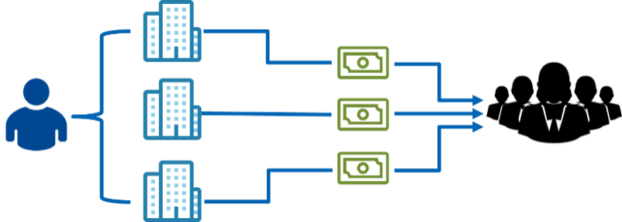
Kumulování darů od různých subjektů se stejným majitelem

Lékárna u Rubínů a D-Pharm a.s. mají nejen společnou adresu a společnou spolumajitelku, která sponzoruje stejnou stranu (2012 –2013 darovali dohromady necelých 13 milionů korun ODS)

Kumulování darů od stejných subjektů ve stejný rok
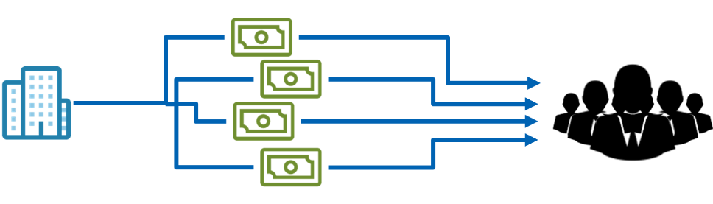

  - Technobal – duplicita darovaných částek v roce 2011 a 2012 (1,7 milionu korun) straně ODS
  - Andrej Babiš – 13 darů v roce 2012 v rozmezí 500 000 – 8 000 000 Kč straně ANO
  - Cíl, akciová společnost. – majoritní sponzor ČSSD, částky od půl milionu až po 11 milionů Kč několikrát ročně (i historicky)
  - Promoprodukce a.s. – rekordman celkového počtu darů, spolu se svou subfirmou darovali v roce 2011 celkem 19x částky variující od 100 000 do 300 000 Kč Věcem Veřejným

Sponzorské dary strany vůči straně

  - TOP09 a Starostové – převod milionových částek mezi oběma stranami (z Obecního úřadu Suché Loze)
  - Východočeši a ANO – převod více než 800 tisíc korun na účet ANO, přestože deklarovali nedostatek financí

firmy vlastněné stranou (průtokové ohřívače)
Nejmarkantnější je Cíl, akciová společnost, firma založená a 100% vlastněná ČSSD, která je zároveň jejím největším sponzorem

přiznaná investice
Ladislav Stříteský daroval milion korun SPO poté, co mu bylo přítelem sděleno, že by za dárcovství měl získat významnou veřejnou zakázku.

osoby stíhané či napojené na výnosy z trestné činnosti

Zbyněk Fabík, který měl podle médií vylákat 150 milionů korun z České spořitelny, daroval milion SPO a 300 tisíc korun TOP09, ale sám byl v té době již v insolvenci.

Nefinanční příspěvky – zvláštnosti (kuriozity?)
  - Galaktická agentura s.r.o. společnost „prodávající pozemky na Měsíci“ poskytla hnutí ANO v roce 2012 nefinanční dar neznámé výše.
  - SPO – nezamýšlený nefinanční dar TOP09 za uveřejnění Osoby M. Kalouska na billboardech SPO, který si TOP09 vyfakturovala ve své výroční zprávě.

Financování hnutí ANO – nový hráč na politickém trhu

Politické hnutí ANO datuje svoje aktivity od roku 2011. S ohledem na dlouholeté fungování dalších politických stran jsme si toto hnutí vybrali jako příklad nově vzniklého relevantního politického subjektu a zkoumali jsme, jestli lze nalézt příklady, potvrzující, že i nově vzniklé politické subjekty mají v oblasti financování stejné problémy a rizikové oblasti jako strany již zaběhlé.

Financování hnutí ANO

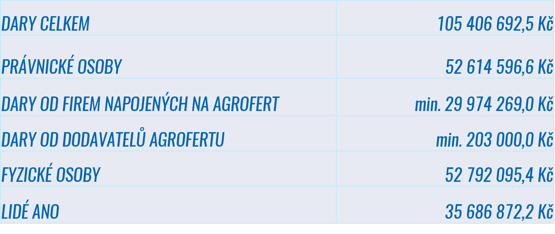
V roce 2012 byla strana financována čistě z darů, členské příspěvky představovali pouhých 0,12%. Skladba donorů, resp. naprostá většina z darovaných 64 milionů Kč byla darována subjekty, které jsou přímo napojení na holding Agrofert. Andrej Babiš (29,5 milionů Kč)., DEZA a.s. (10 milionů Kč), Lovochemie a.s. (6 milionů Kč), PRECHEZA (6 milionů Kč) či Synthesia a.s. (3 miliony Kč).

Rok 2013 představoval již diversifikovanou příjmovou stránku, kde dominovali půjčky a úvěry (dohromady 122 milionů korun, více než polovina přijmu) a příspěvek ze státního rozpočtu na úhradu volebních nákladů ve výši 92,7 milionů KČ (39 %). Dary již představovaly pouhých 3,35% ve výšce necelých osmi milionů korun.

V roce 2014 se výše půjček snížila na 61 milionů, nicméně stále představovaly největší kapitolu příjmu hnutí. Následovaný byl příspěvkem státního rozpočtu na činnost (33%) a dary, které vyplnily jednu pětinu rozpočtu.

Z tohoto pohledu lze konstatovat celkem logický vývoj, kdy v prvotní fázi projekt jednoho muže je nejdřív sponzorován jeho impériem a následně začíná část financování představovat dary podporujících subjektů, popř. půjčky. Zde se však nejedná o přirozený vývoj od určitého „autosponzoringu“ k vytvoření finanční podporovatelské základny. Při podrobnějším zkoumání ale většina celkového obnosu je spojena s Agrofertem či s nimi spojené firmy. Tuto tezi podporuje i spektrum fyzických donorů v roce 2015 – drtivý poměr lidí spojených politicky s ANO.

ANO a zemědělské subjekty
Návaznost hnutí na fungování AGROFERTu lze ilustrovat i na podílu firem ze zemědělského odvětví z celkového počtu dárců. Přestože to není agrární strana, tak v období 2012 – 2014 darovalo celkem 363 právnických osob. Z nich bylo identifikováno nejméně 75, které jsou v zemědělském odvětví, tedy minimální podíl této sféry na sponzorování hnutí je 20%. To představuje unikátní podíl v porovnání s ostatními politickými subjekty. Tyto firmy až na výjimky nesponzorují hnutí vícekrát.
- Příklady firem – Agropodnik a.s. Hradec Králové, Tršická zemědělská a.s., SENAGRO a.s. či Drůbežářský závod Klatovy a.s.

Závěry

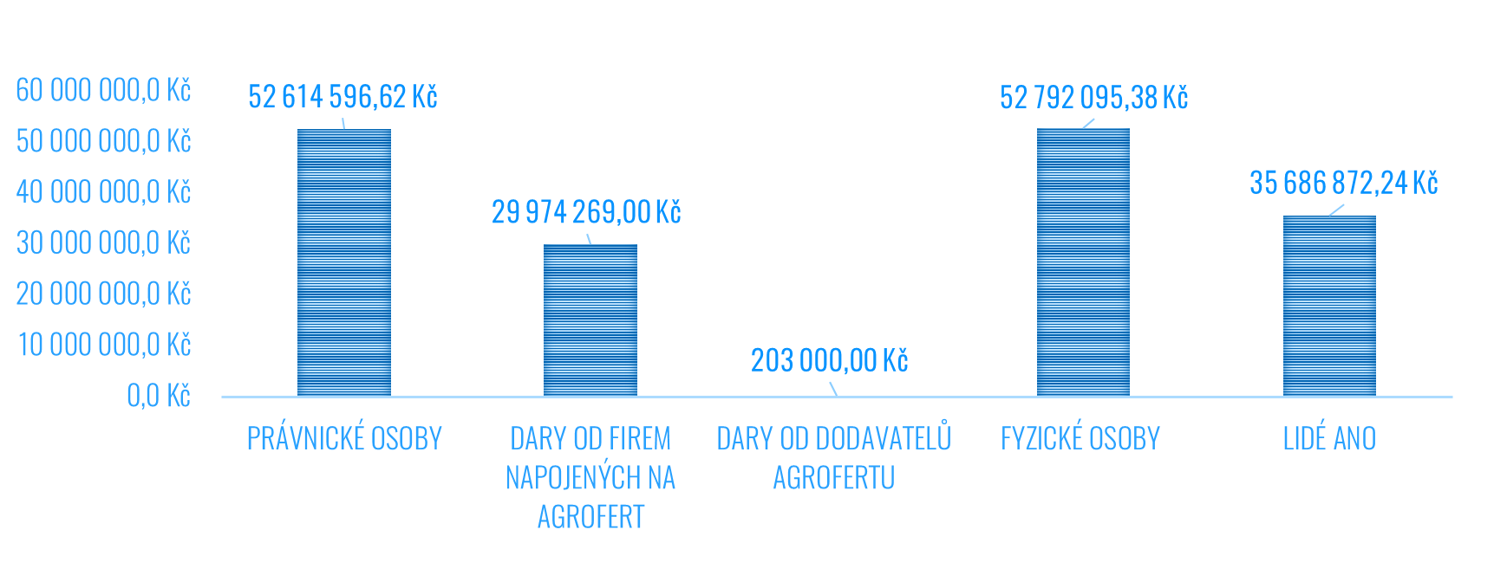
Přímo AGROFERT a.s. není dárcem ani v jediném případě, nicméně jeho dcer je celá řada, stejně jako jeho dodavatelů či spjatých firem. Firmy napojené na AF darovali minimálně 30 milionů korun.

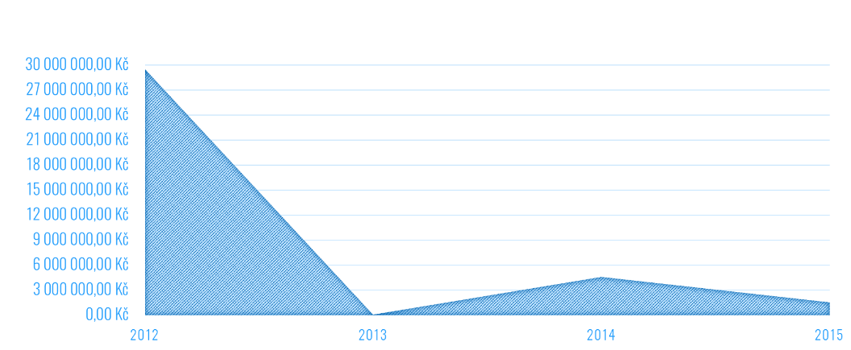
Drtivá většina darů od fyzických osob je od osob přímo spjatých s Andrejem Babišem (AGROFERT, Andrej Babiš, ANO).

Mediálně proprané mechanismy „kandiduj, zaplať“ nelze potvrdit, nicméně ani vyvrátit, většina kandidátů darovala, ale částky nejsou podle žádného vzorce.

Podíl firem ze zemědělského prostředí je zarážející – může jít o velké sympatie k politickému hnutí, ALE také i využití dominantního postavení AGROFERTu v jeho odvětvích.

Zajímaví dárci (dokreslující rizikové oblasti dříve vytyčené): RAVAK, Česká infrastrukturní (Pergl zakladatel, offshore, neznámý majitel) + Czech Business Council, Eltodo, Zetor, Východočeši, Fortuna Libri (offshore).

Příspěvky ze státního rozpočtu uhrazené politickým stranám a politickým hnutím celkem v roce 2015. Zdroj: MFČR (http://www.mfcr.cz/cs/verejny-sektor/podpora-z-narodnich-zdroju/politicke-strany-a-hnuti/prispevky-ze-statniho-rozpoctu-uhrazene-23788).
Titl, Palanský, Skuhrovec – Analýza darů právnických osob politickým stranám. http://www.zindex.cz/data/polfin/2014-09-04-studie_dary_politickym_stranam_po.pdf
Tamtéž.

